ГИБДД Благовещенского района проверили правила перевозки организованных групп детей на территории Суетского района Алтайского края.

Правила перевозки организованных групп детей устанавливаются Постановлением Правительства РФ от 23.09.2020 г. № 1527 «Об утверждении Правил организованной перевозки групп детей автобусами».

В случае если перевозка осуществляется 1 или 2 автобусами, перед началом осуществления такой перевозки в подразделении Госавтоинспекции подается уведомления об организованной перевозке групп детей.

В случае если указанная перевозка осуществляется 3 автобусами и более, перед началом осуществления такой перевозки подается заявка на сопровождения автобусов патрульным автомобилем подразделением ГИБДД. Такое уведомление подается лицом, планирующим перевозку групп детей в соответствии с формой установленной Министерством МВД РФ. Подача уведомления осуществляется не позднее чем за 48 часов до начала такой перевозки.

Организатор перевозке назначает в каждый автобус лиц сопровождающих детей в течении всей поездки.

Если продолжительность перевозки превышает 12 часов для ее осуществления используется 3 автобуса и более, то организатор перевозки обеспечивает сопровождения такой группы медицинским работником.

Для осуществления организованной перевозки групп детей используется автобус, оборудованный ремнями безопасности, и при движении автобуса дети должны быть пристегнуты к креслам, отрегулированными в соответствии с руководством по эксплуатации ТС, контроль возлагается на сопровождающих лиц.

При движении автобуса, осуществляющего организованную перевозку групп детей, на его крыше должен быть включен маячок желтого или оранжевого цвета, обеспечивающий уголок видимости в горизонтальной плоскости, равный 360 градусов.

К управлению автобусами допускаются водители:

-имеющие стаж работы в качестве водителя категории D не менее одного года;

-прошедшие предрейсовый инструктаж в соответствии с правилами обеспечения безопасности перевозок автомобильным транспортом;

-не привлекавшийся в течении года до начала организованной перевозки групп детей к административной ответственности в виде лишения права управления транспортными средствами или административного ареста за административные правонарушения в области дорожного движения.

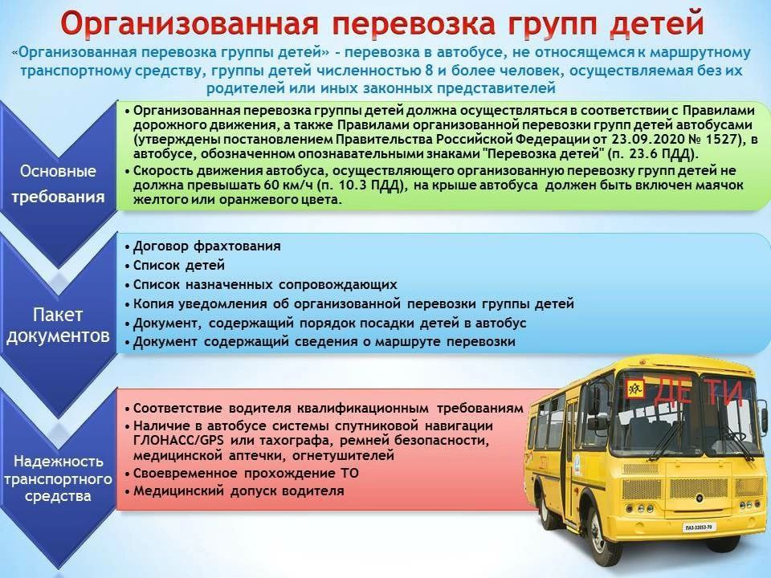

Госавтоинспекция Благовещенского района контролирует перевозки детей автобусами уделяя особое внимание состоянию маршрута и графика движения, состоянию школьных автобусов, соблюдение водителем установленного режима труда и отдыха наличие документов на транспортное средство, наличие ремней безопасности. На территории Суетского района в образовательных организациях числится 5 автобусов, которые перевозят 88 детей.

При проверки транспортных средств нарушений в техническом состоянии автобусов фактов нарушений не выявлено. Все транспортные средства прошли техничнее осмотры, при перевозке дети пристегнуты ремнями безопасности.

Госавтоинспекция информирует, что за несоблюдение Правил перевозки организованной группы детей предусмотрена административная ответственности по статье 12.23 КоАП РФ, которая влечет наложением административного штрафа в размере до 5 тысяч рублей, либо лишение права управления транспортными средствами на срок до 6 месяцев. На должностных лиц до 50 тысяч рублей, юридических до 200 тысяч рублей.